**Приложение**

1. Антон Страшимиров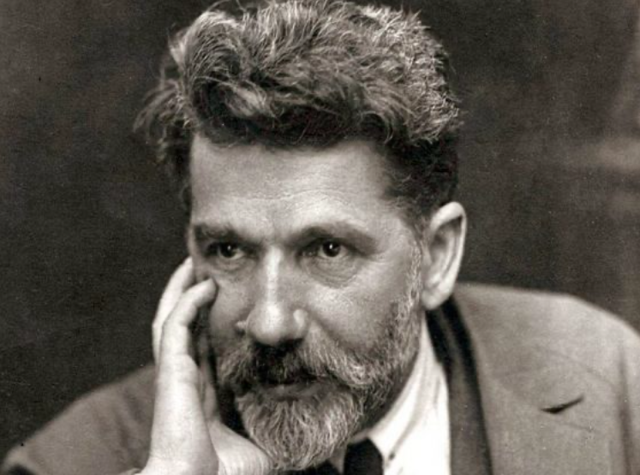
2. Музей Возрождения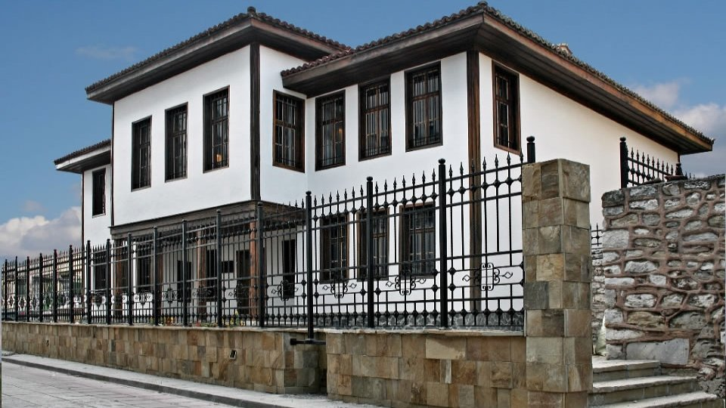
3. Приморский парк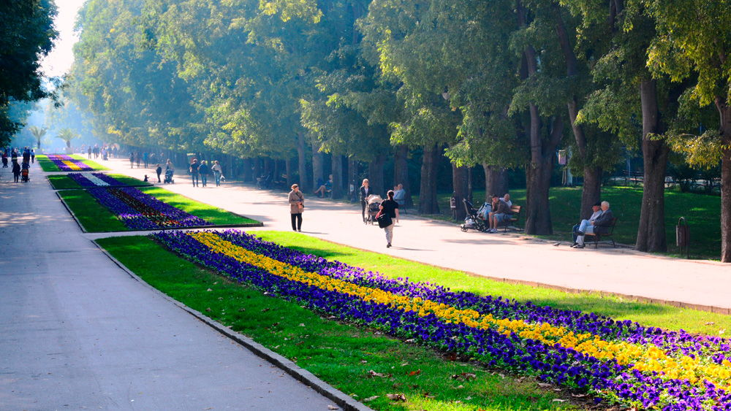
4. Приморский парк в 30-х годах XX века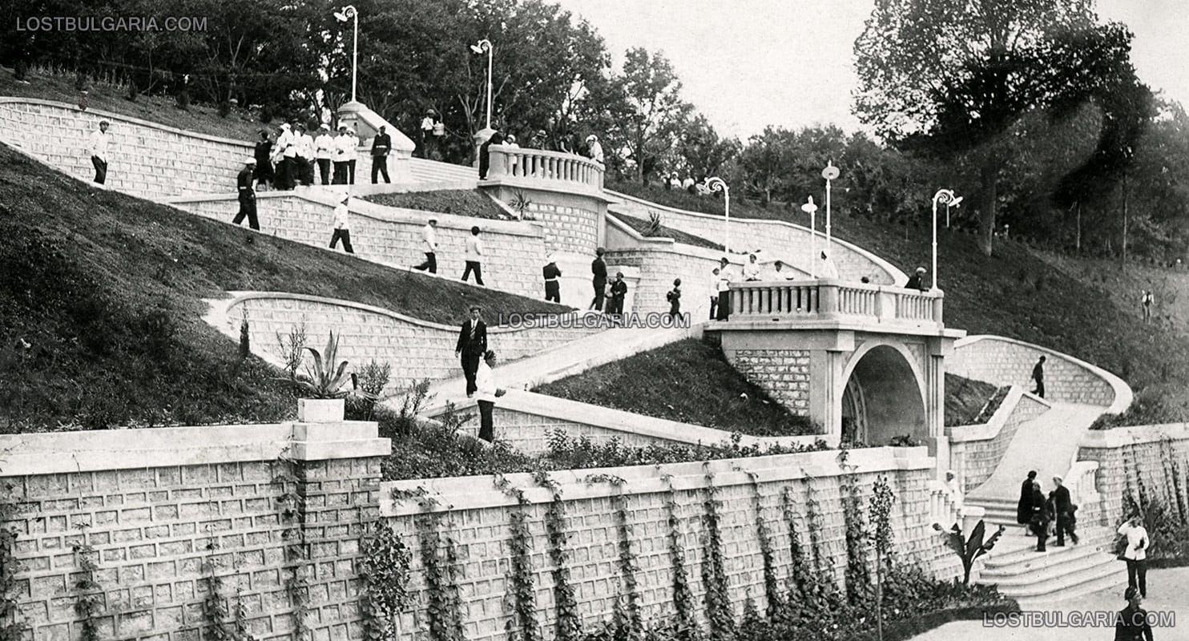
5. Аллея Возрожденцев. Памятник Василю Левскому